PESERTA RAPAT

- Ustadz Wahidi
- Ustadz Rezky
- Ustadz Chairid
- Ustadz Iman
- Ustadz Zaky
- Ustadz Nawwar
- Ustadz Zen
- Ustadz Latip
- Ustadz Hanip
- Ustadzah Fitri
- Ustadzah Devi
- Ustadzah Anisyah
- Ustadzah Rania
- Ustadzah Marwa
- Ustadzah Rahmah

KEPALA MADRASAH

- Utamakan niat
- (Tata [dibaca : toto]) Harus tertib dalam segala hal
- (Titi) Teliti setelah melakukan sesuatu
  - Teliti dalam hal kecil
  - Tahfidz juga harus teliti, hafalan yang dicapai harus lancar
  - Orang yang teliti adalah orang yang menghargai amanah
- (Tatag) Kuat, nggak mudah menyerah
- (Tutug) Sampai / Harus tuntas

POS

KEBUTUHAN MADRASAH

- Dapur : Rp 22.500.000 per bulan
- Listrik : Rp 2.500.000 per bulan
- Operasional : Rp 35.000.000 per bulan
- Kegiatan Kesantrian
  - Camping : Rp 15.000.000 per tahun
  - Kegiatan olahraga (berenang / sepak bola) : Rp 5.000.000 per tahun
  - Classmeeting : Rp 1.000.000 per tahun
- Kesehatan : Rp 4.000.000 per tahun
- Kebersihan : Rp 500.000 per bulan
- Tahfidz
  - Daurah Tahfidz : Rp 4.500.000 per tahun
  - Administrasi : Rp 500.000 per tahun
- Tahsin
  - Subsidi Kelas Tahsin Musyrif : Rp 50.000 per musyrif
  - Modul tahsin : Rp 80.000 per modul (15 anak kelas 1) = Rp 1.200.000
  - Peraga tahsin : Rp 500.000 (untuk makhorijul huruf)
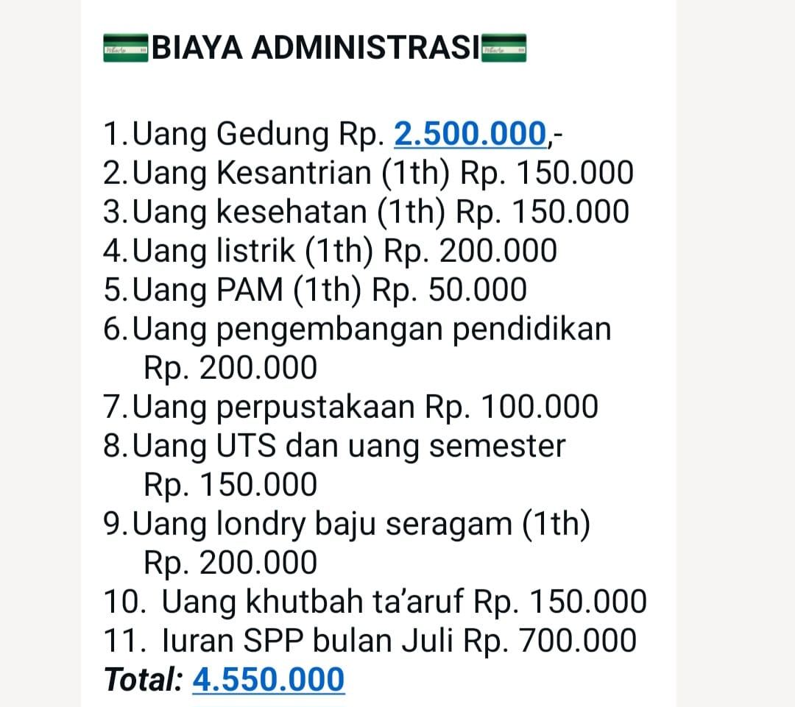

CATATAN LAINNYA

Masing-masing Waka, Koordinator, dan bagian membuat RAB

